Cool summer activities
Unscramble the letters to discover the activities.
A
- amgseveido aypl P
- og pingcam C
- og owbngil B
- og ilngisa S
- og resho dgniri H R
- vahe a dabn H B
- alpy lablintap P P
- og ot a certcon A
- og oignenca C
Look and label the pictures with the expressions in exercise A.
B
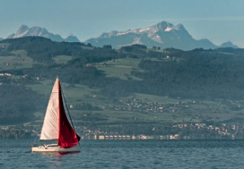 | 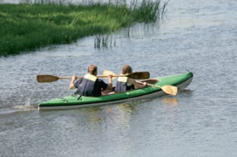 | 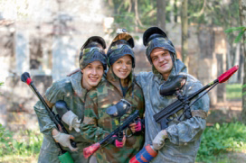
 | 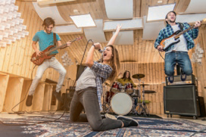 | 
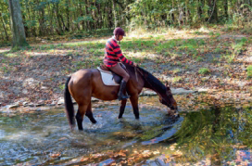 |  | 

